**Revisi Aplikasi SPP**

1. total biaya ada 2 dan kurang ke kanan di menu laporan 🡪 transaksi Per 30 hari

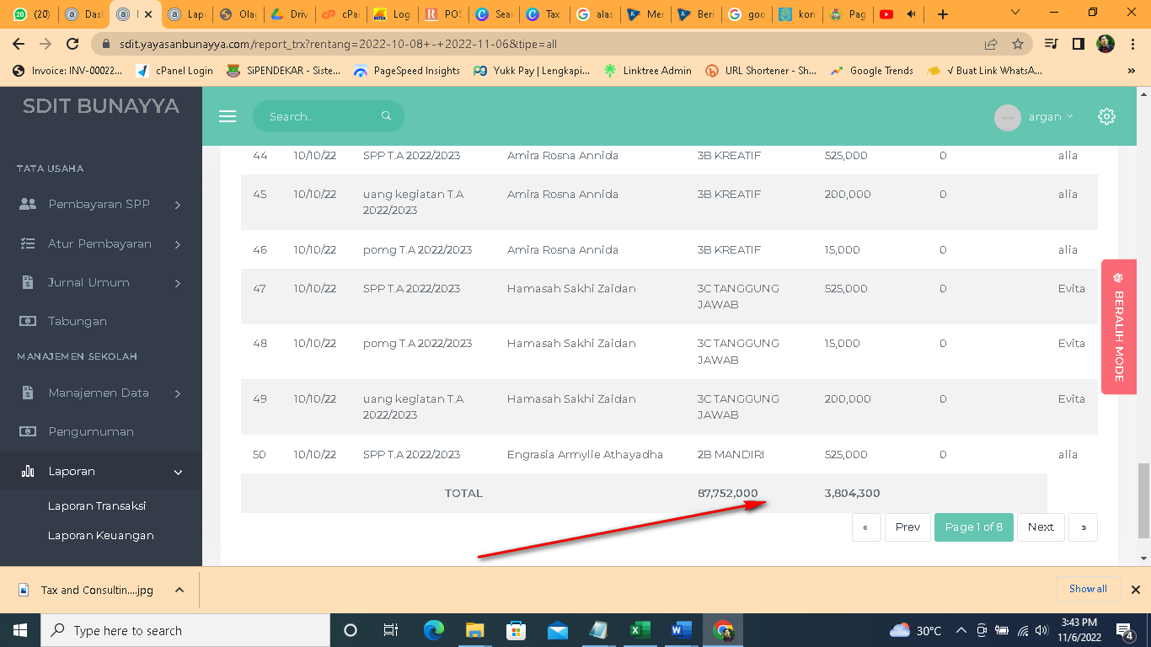

1. transaksi per 2 hari / 7 hari juga sama kurang ke kanan

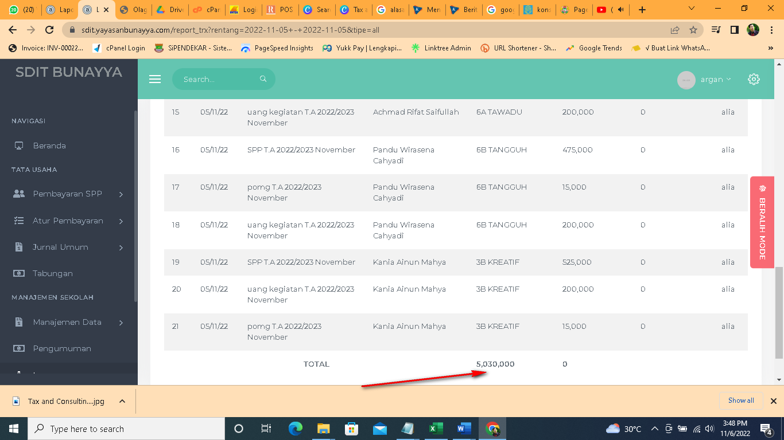

1. ketika delete user langsung error   
   (di database edit table **backset** field **url** ganti jadi URL web aktif

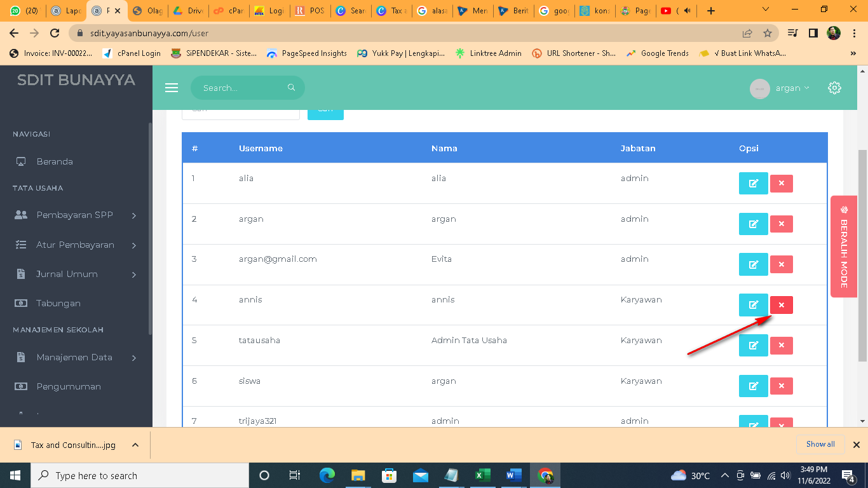

1. laporan keuangan jika di pilih pertanggal hari ini keluarnya banyak

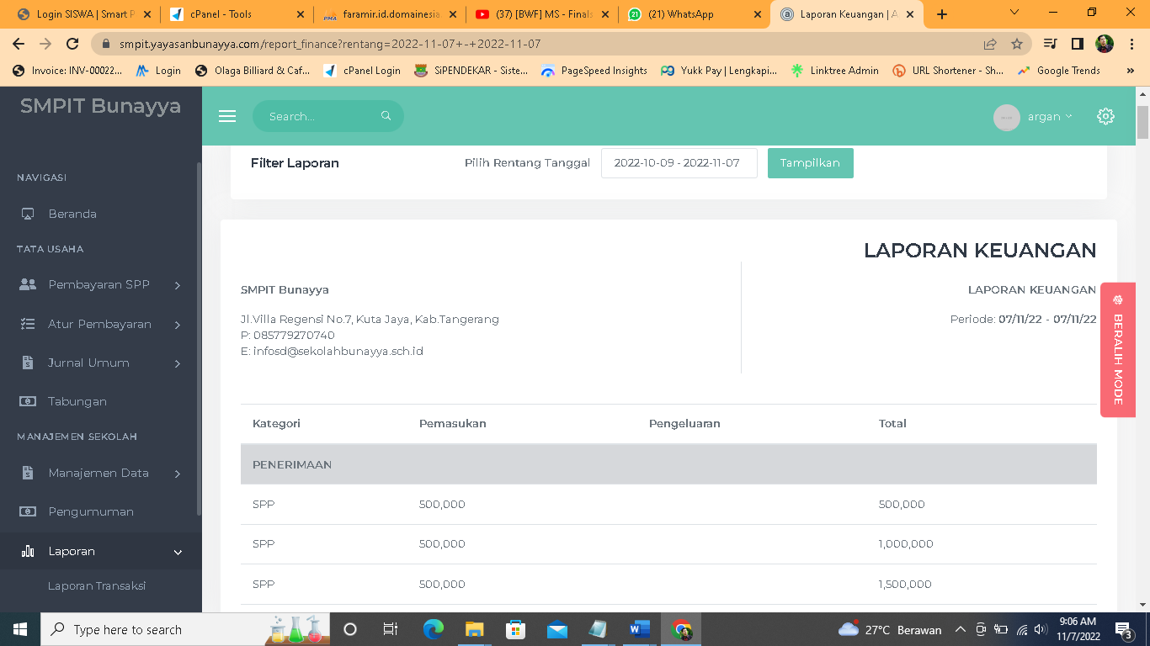

1. nama id wares di login siswa di delete

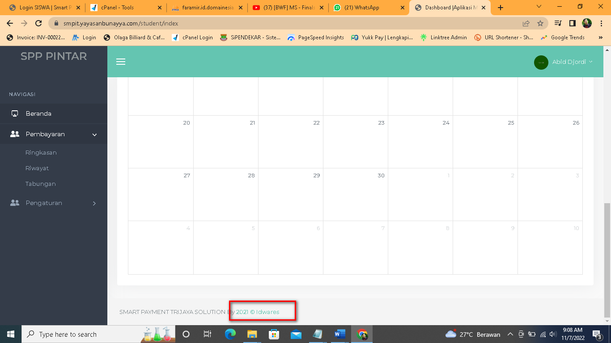

1. nama display SPP pintar diganti sesuai aplikasi yang digunakan misal, Sdit Bunayya ,Smpit Bunayya Dll.

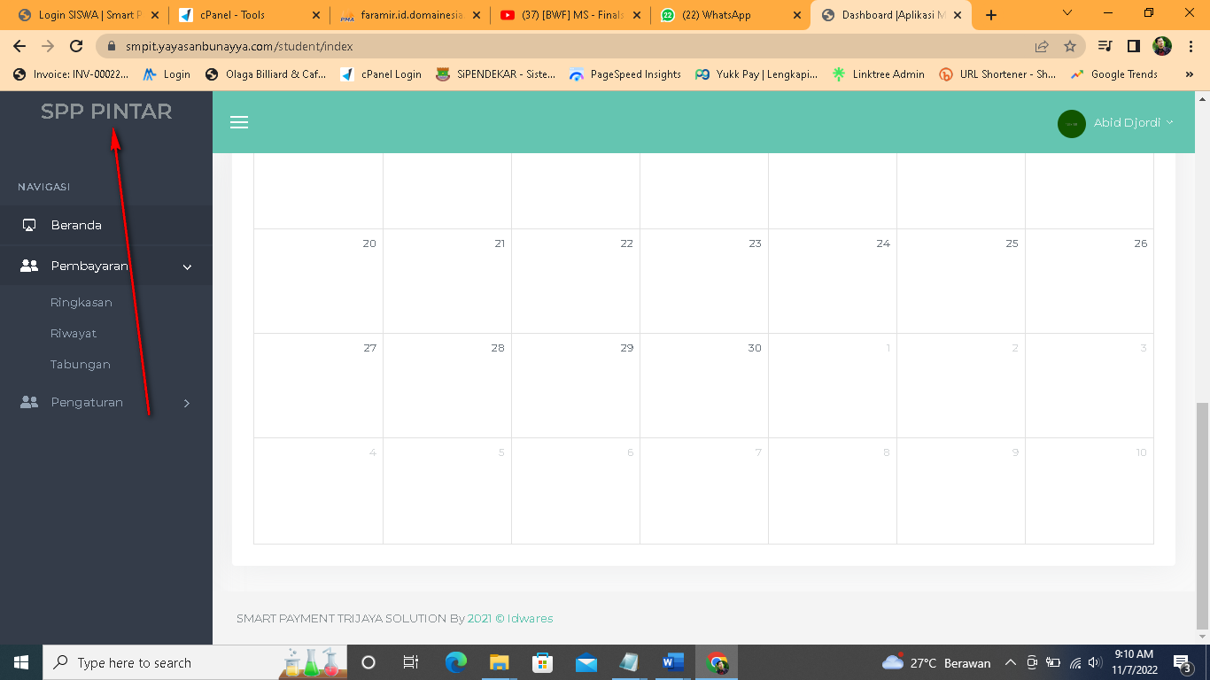

1. laporan bulanan 🡪 keterangan sudah diganti status bayar (transfer atau cash)

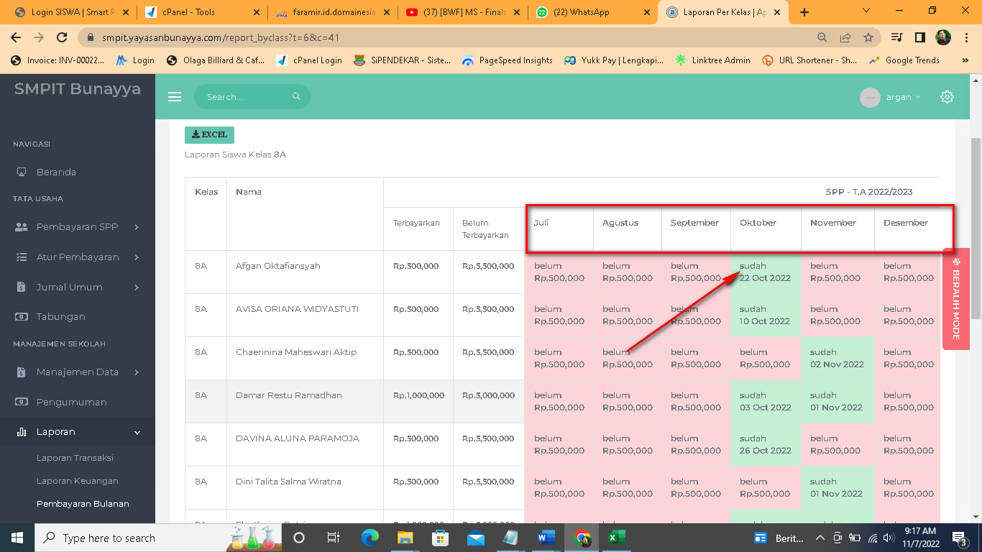

1. laporan bulanan jika di export nama bulannya ,status pembayaran (cash/Transfer) terbayarkan dan belum terbayarkan tidak muncul di excel

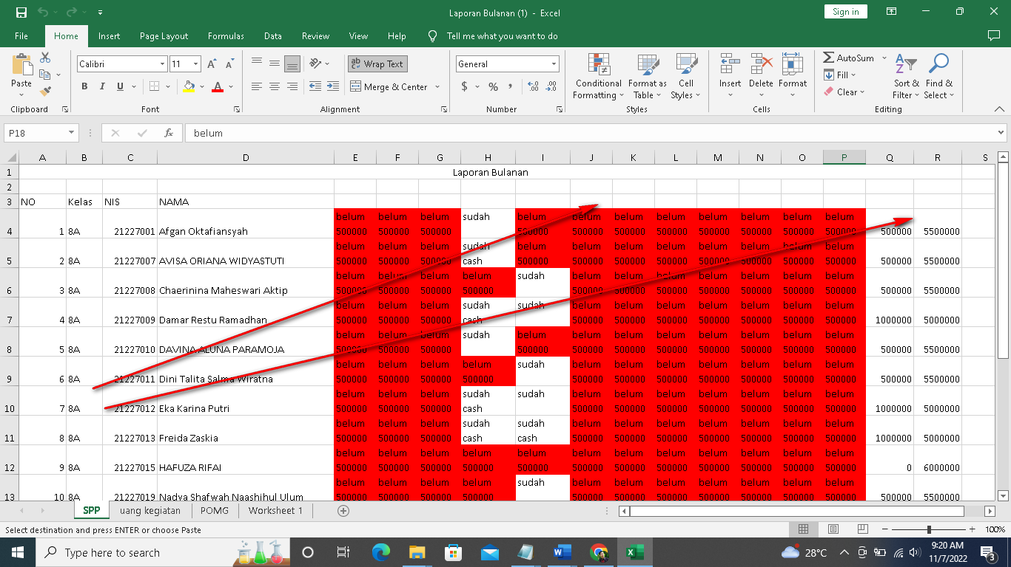

1. Laporan Non Bulanan tambahkan tanda koma, untuk jumlah biaya bayar di kolom sudah bayar

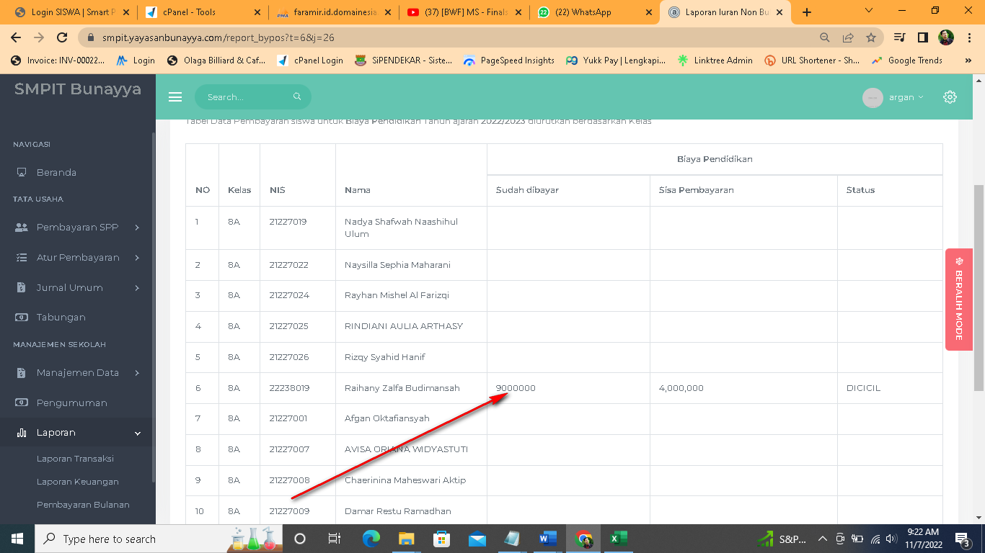

1. Laporan Non Bulanan data pagenya tidak jalan

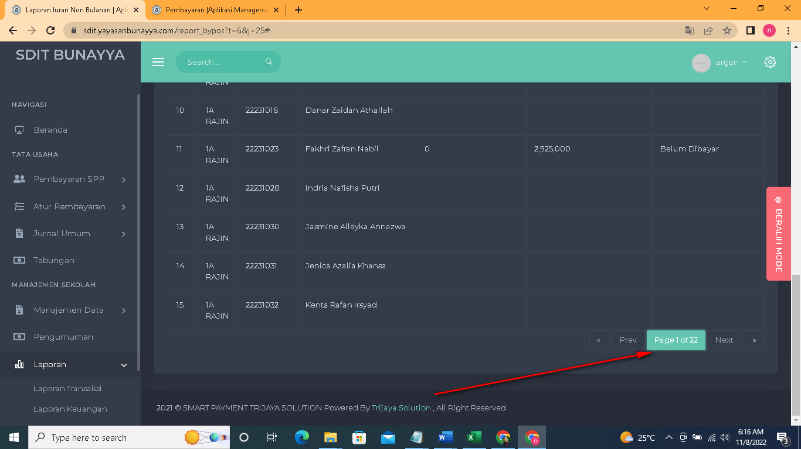

1. Di login siswa cara delete riwayat transaksi pembayaran

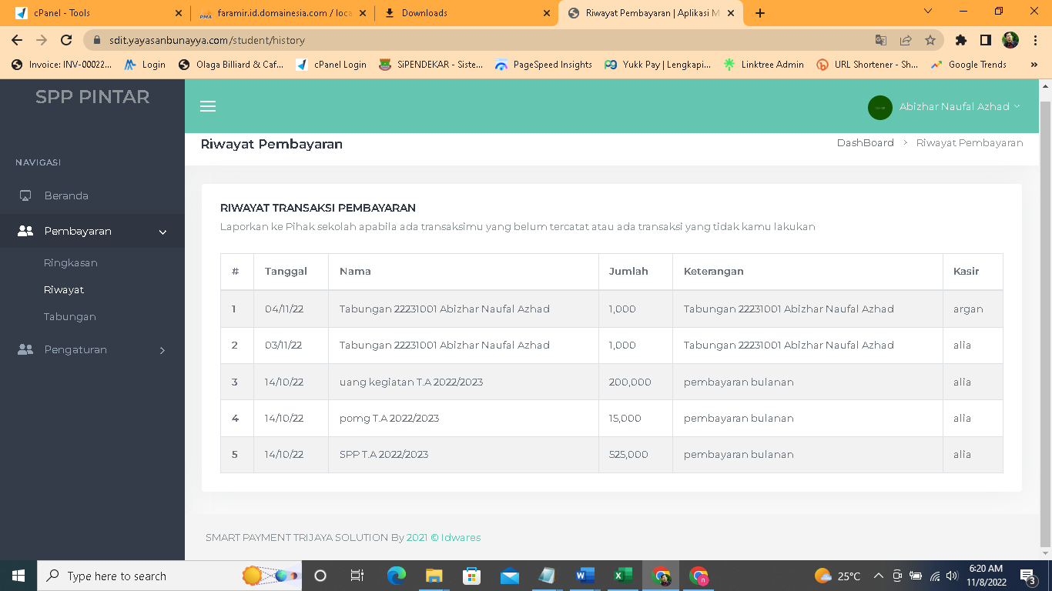

1. Dihistory pembayaran blm muncul pembayaran non